ESTRUCTURA DE PRESENTACION DEL INFORME PARA 1ER APORTE
CARATULA
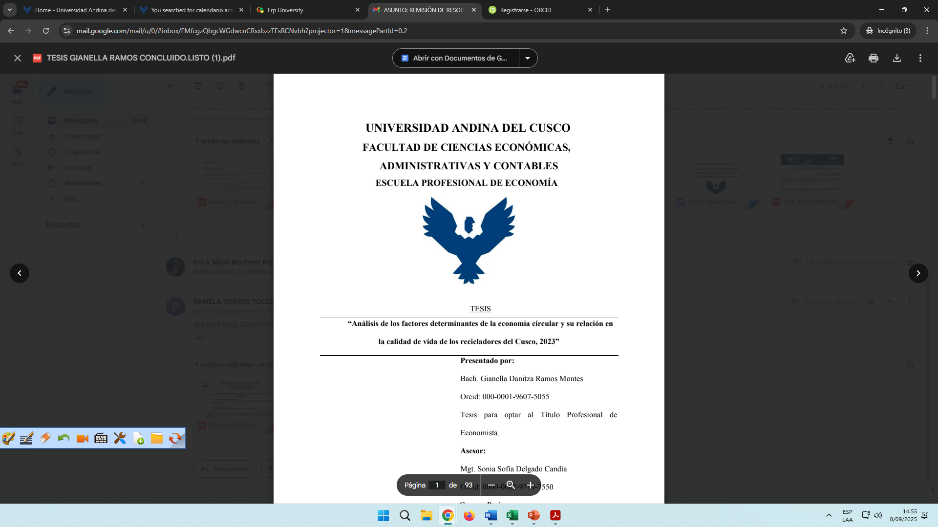

INDICE

INTRODUCCION
PLANTEAMIENTO DEL PROBLEMA
JUSTIFICACION
DETERMINACION DE VARIABLES
DETERMINACION DE INDICADORES
NIVEL DE INVESTIGACION
DISEÑO DE INVESTIGACION
ENFOQUE
PROBLEMA DE INVESTIGACION
BIBLIOGRAFIA

